
电子科技大学中山学院
实 验 报 告
实 验 信 息
课程名称 | 计算机网络实验
实验名称 | 实验3路由器基本配置 |  | 指导教师 |  | 朱秋云
实验地点 | 厚德楼B601 |  | 实验时间 |  | x-x
学 生 信 息
学院：计算机学院 |  | 班级： |  | 组号：第**小组
小组成员名单
******* *** ******* ***
******* *** ******* ***
******* *** ******* ***

成绩 |  | 教师签名 |  | 批改时间

2018－2019学年第1学期
报 告 内 容

1、实验目的
1．掌握路由器的NSO（网络操作系统）的基本操作
2．掌握路由器登录的几种模式
3．掌握路由器的几种基本配置模式
4．掌握路由器接口IP地址的配置

2、实验拓扑
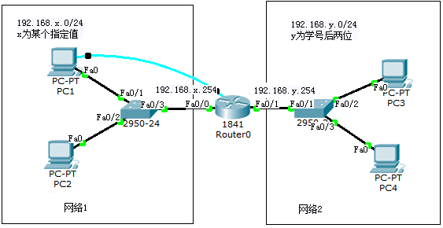

3、实验内容与步骤
1)按实验拓扑构建实验网络，规划pc及路由器端口IP地址，将分配情况记录在下表
组号：___________2______________
设备名 | 端口 | IP地址 | 掩码 | 默认网关
PC1 | 网卡 | 192.168.x.1 | 255.255.255.0 | 192.168.x.254
PC2 | … | ……. | … | …
PC3 | … | 192.168.y.1 | 255.255.255.0 | 192.168.y.254
PC4 | …. | …. | …. | …
Router | F0/0 | 192.168.x.254 | 255.255.255.0 | 无
Router | F0/1 | 192.168.y.254 | 255.255.255.0 | 无

2）设置PC机的IP地址、子网掩码和网关，然后测试同一个子网里的两台PC之间能否ping通；测试不同子网里的两台PC之间能否ping通。(截图)
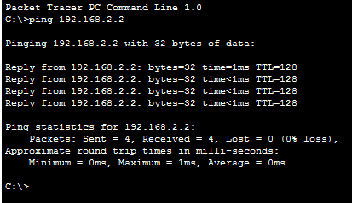

3）按以下规则给路由器配置hostname，如C1841-Rx。
  - 第一个字母C表示思科，1841是设备型号。
  - 第二个R表示路由器，x用你的组号来代替。

4）给路由器相应的端口设置IP地址，并激活。设置完之后，切换到特权模式，使用show ip interface brief命令查看各个端口IP的简要信息；show ip route命令查看路由表信息。(截图)
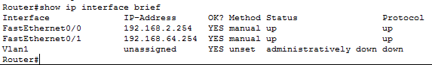
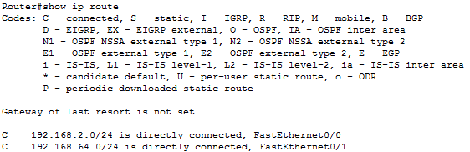
5）使用ping命令测试网络1和网络2主机之间的连通性。 (截图)
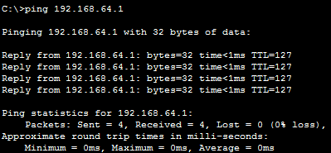

6）在路由器中设置特权模式密码和远程登录密码，并用PC远程登录路由器。 (截图)
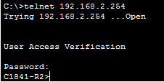

7）写出给端口Fa0/1配置IP地址的过程，并解析各命令的作用。
(1)Router> enable // 进入特权模式
(2)Router# configure terminal // 从特权模式进入全局配置
(3)Router(config)# interface fastethernet 0/1 // 进入路由器fastethernet 0/1 的接口配置模式
(4)Router(config-if)# ip address 192.168.2.254 255.255.255.0 _ // 配置路由表
(5)Router(config-if)# no shutdown // 激活端口

8）若在上面的实验拓扑中删除一个交换机，如下图所示，回答：
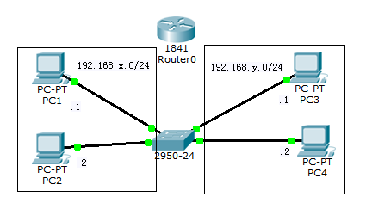
- pc1与pc2、pc3、pc4之间可ping通吗？
不能
- 在不改变ip地址的情况下，若要pc1 ping通pc3，拓扑图应如何修改，路由器如何配置？
从交换机接一条线到路由器，将PC3 的线接到路由器上。路由器配上对应的路由表。

4、思考题
（1）路由器最基本的功能是什么？
答：数据通道功能，控制功能。
（2）使用show ip route命令查看路由器的路由表，简要分析路由表的结构？
答：路由表显示的是两个子网络的广播地址加上CIDR后缀。

5、问题与心得
通过……，实现了……,学会了什么……。（写自己体会）
通过本次试验，实现了路由转发，学会了配置路由器。

6、实验评价(教师)
1．完成全部实验。 是（ ）多数完成（ ）否（ ）
2．数据准确，结果正确。 是（ ）基本正确（ ）否（ ）
3．按时完成实验报告，报告完整，符合规范。 是（ ）基本符合（ ）否（ ）

